
Колледж ВятГУ

ОТЧЕТ
ПО ЛАБОРАТОРНОЙ РАБОТЕ №8
«МОДЕЛИРОВАНИЕ РАБОТЫ СТАНДАРТНЫХ
ТОПОЛОГИЙ СЕТИ. ПРОТОКОЛ ARP И ARP-СПУФИНГ. СТАТИЧЕСКАЯ
МАРШРУТИЗАЦИЯ»
«Компьютерные сети»

Выполнил: студент учебной группы
ИСПк-203-52-00
Фамилия И.О.

Преподаватель:
Жилова Ю. А.

Киров
2026
1 упражнение
- 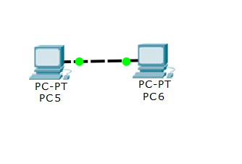
- 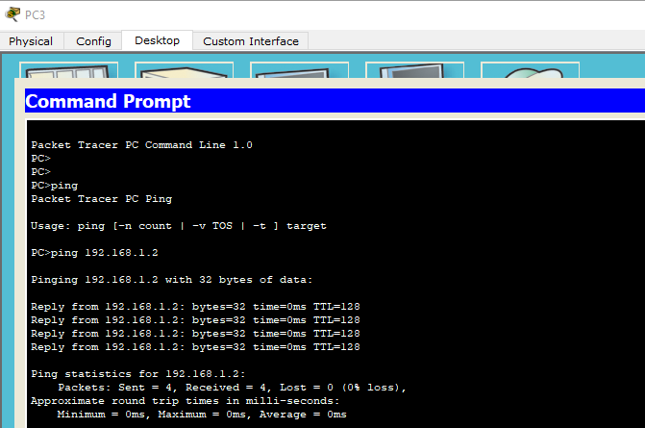
- 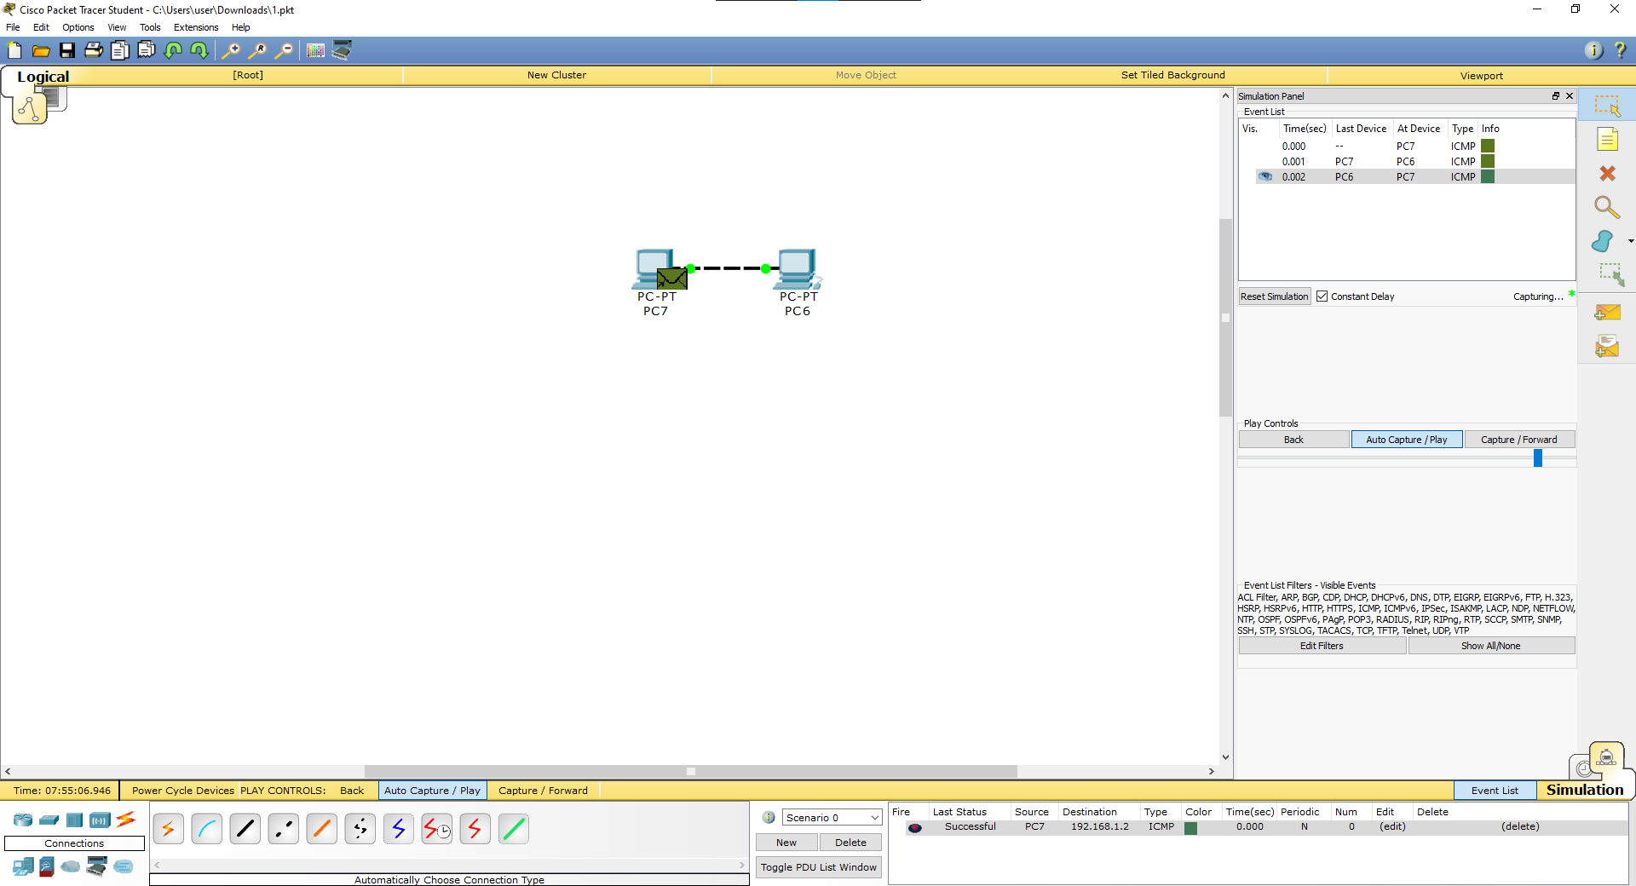
2 упражнение
- 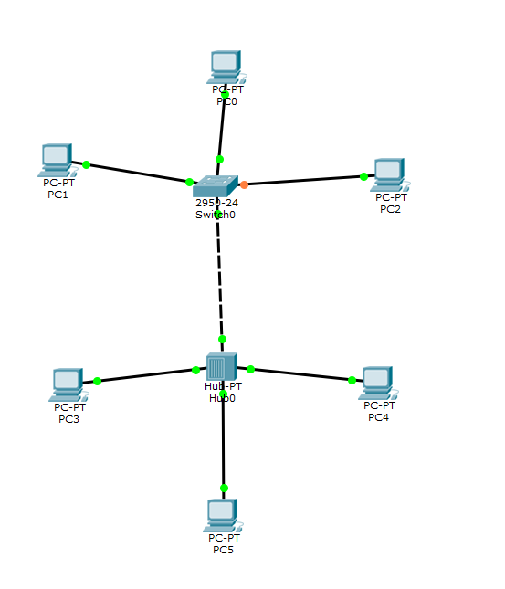
- 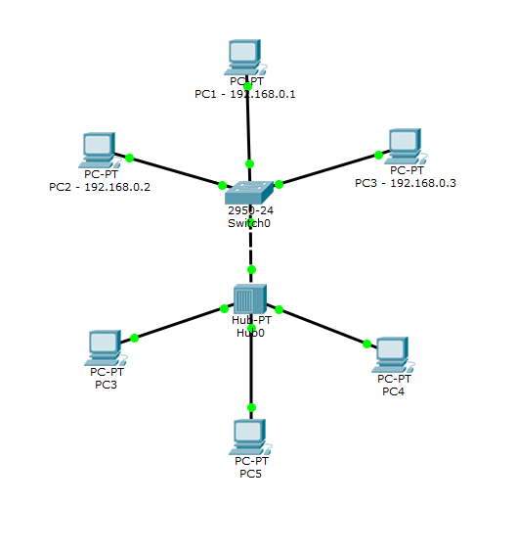
- 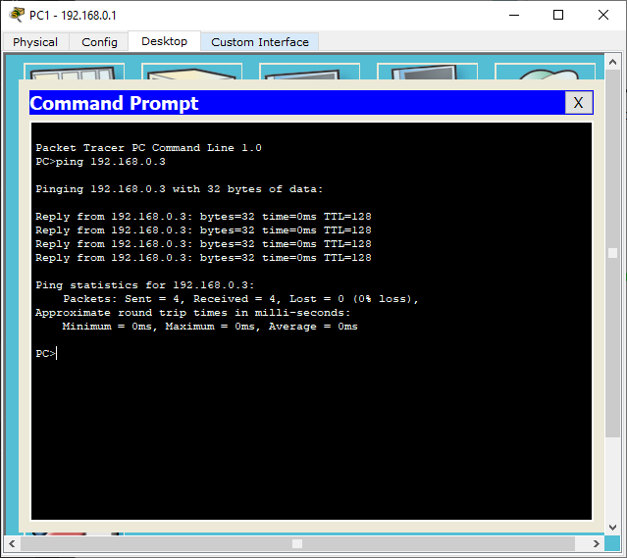
- 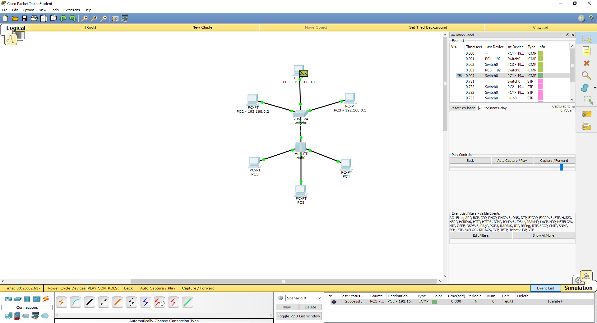

3 упражнение
Сеть A отличается от сети Б тем, что в сети A используется концентратор (Hub), а в сети Б — коммутатор (Switch).
Hub передаёт данные сразу всем устройствам сети, из-за чего создаётся лишний трафик и возможны коллизии. Он работает на физическом уровне модели OSI.
Switch передаёт данные только нужному устройству по MAC-адресу, поэтому сеть работает быстрее и эффективнее. Он работает на канальном уровне модели OSI.

4 упражнение
- 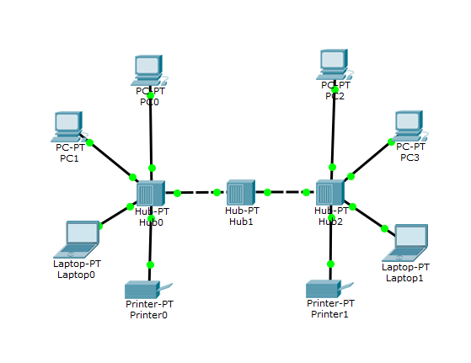
- 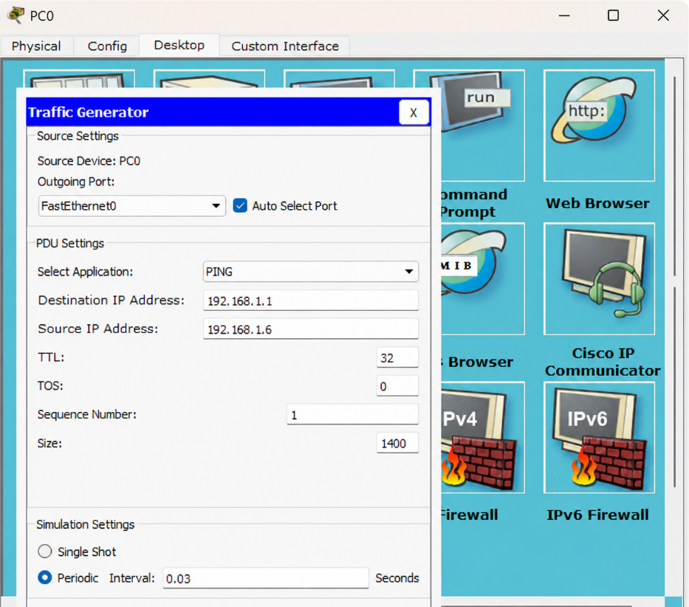
- 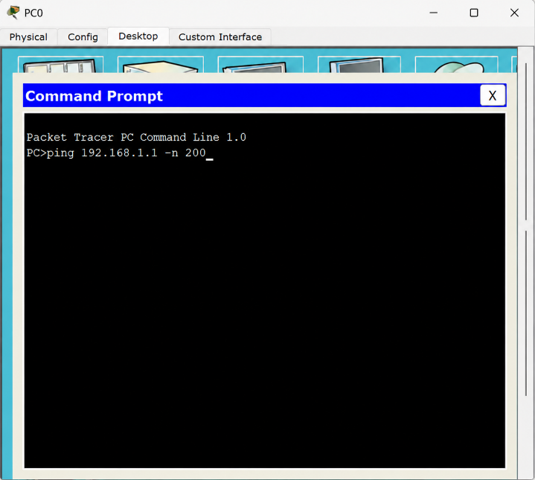
- 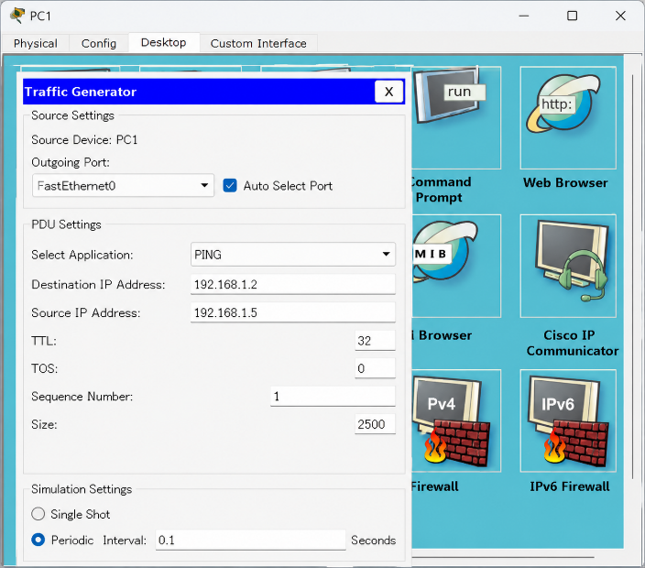
- 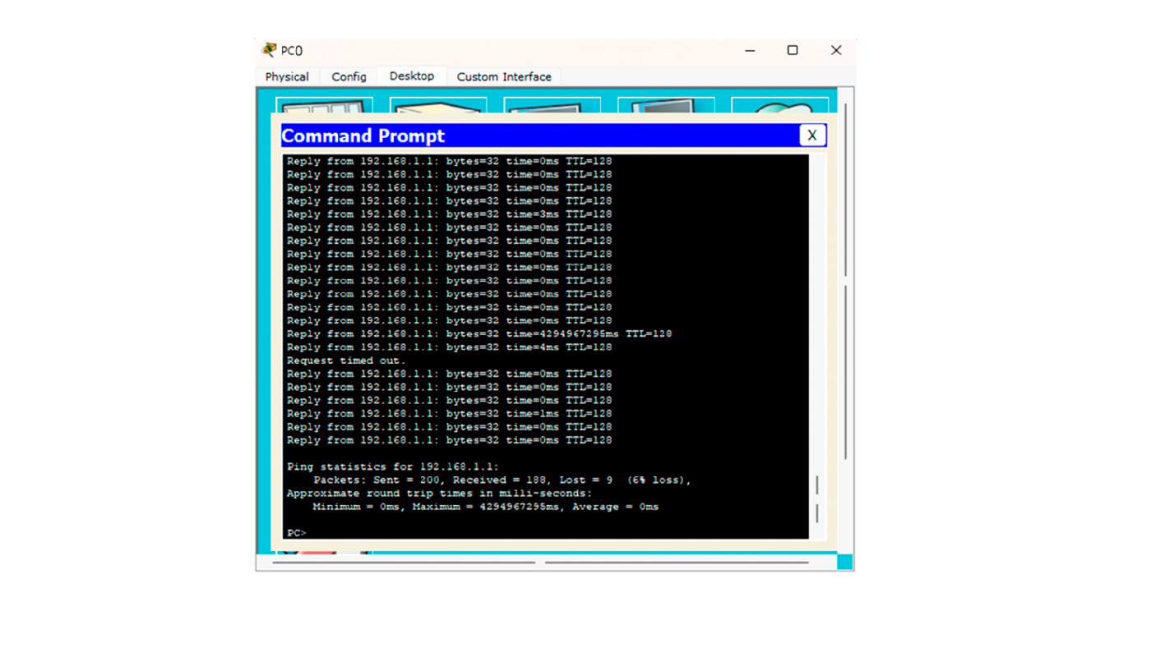
До изменения потеряно 9 пакетов
- 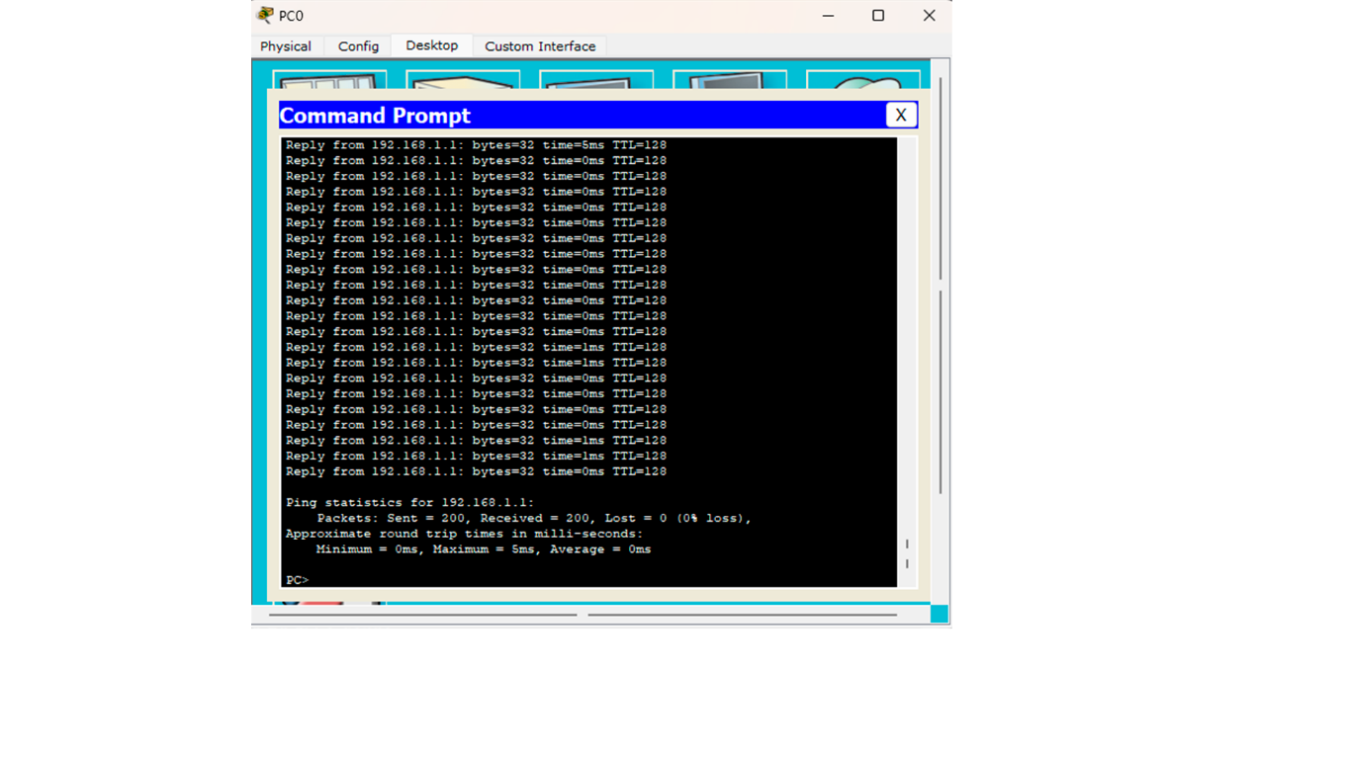
После изменения, потери пакетов нет, так как коммутатор передаёт только на целевой MAC-адрес, а не кидает их по всем сторонам, кроме входящей.

Задание 1.
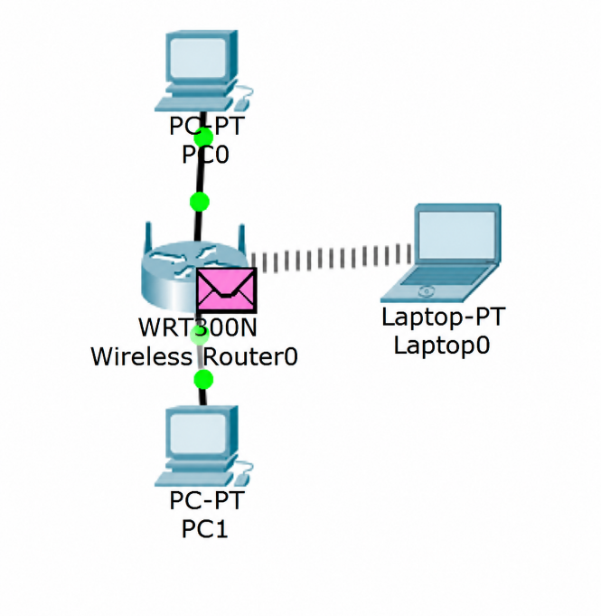
Передача по Wi-Fi отличается от проводной тем, что данные передаются по беспроводному каналу через радиосигнал, а не по кабелю. Беспроводное соединение может иметь большую задержку и больше помех по сравнению с проводной сетью.

